PRETENDENTA PIETEIKUMS
Nosaukums
Reģistrācijas numurs
Bankas nosaukums
Bankas konta numurs
SWIFT kods
Kontaktinformācija (e-pasts, tālruņa numurs, adrese)
Piedāvājuma derīguma termiņš
TEHNISKĀ SPECIFIKĀCIJA UN TEHNISKAIS PIEDĀVĀJUMS
1. Ugunsdzēsēju aizsargķiveres PAB Fire 05 kakla aizsargs
Nr. p.k. | Pasūtītāja prasības pretendentam (specifikācija) | Pretendenta tehniskais piedāvājums (detalizēts apraksts, aizpilda pretendents)
Ugunsdzēsēju aizsargķiveres PAB Fire 05 kakla aizsargs. (paredzēts PAB Fire 05 modelim, bez nepieciešamības veikt papildu pielāgojumus).
Informatīvais attēls:
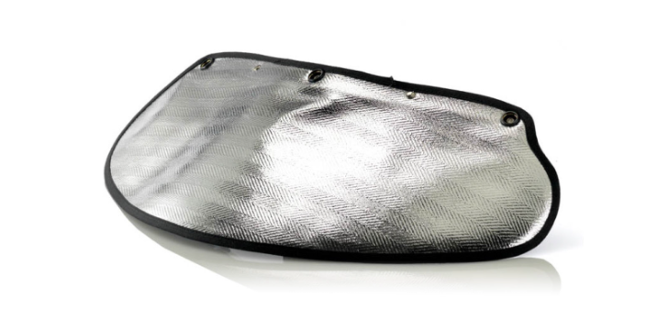
 | Aluminizēts liesmu slāpējošs audums.
 | Kakla aizsargs tiek piestiprināts pie ķiveres aizmugurējās daļas.
 | Precei jābūt jaunai nelietotai.
 | Garantija: ne mazāk kā 24 mēneši no piegādes brīža.
Piegādes laiks:
Ne vēlāk kā 30 dienu laikā no pasūtījuma veikšanas dienas.
Piegādes adrese:
Lignuma iela 4a, Rīga.

2. Ugunsdzēsēju aizsargķiveres PAB Fire HT 04 kakla aizsargs
Nr. p.k. | Pasūtītāja prasības pretendentam (specifikācija) | Pretendenta tehniskais piedāvājums (detalizēts apraksts, aizpilda pretendents)
1. | Ugunsdzēsēju aizsargķiveres PAB Fire HT 04 kakla aizsargs.  (paredzēts PAB Fire HT 04 modelim, bez nepieciešamības veikt papildu pielāgojumus).  Informatīvais attēls:  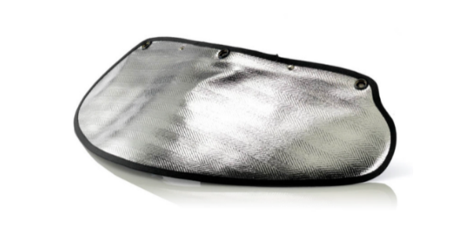
2. | Aluminizēts liesmu slāpējošs audums.
3. | Kakla aizsargs tiek piestiprināts pie ķiveres aizmugurējās daļas.
4. | Precei jābūt jaunai nelietotai.
5. | Garantija: ne mazāk kā 24 mēneši no piegādes brīža.
6. | Piegādes laiks:  Ne vēlāk kā 30 dienu laikā no pasūtījuma veikšanas dienas.
7. | Piegādes adrese:  Lignuma iela 4a, Rīga.

3.Ugunsdzēsēju aizsargķiveres MSA F1XF kakla aizsargs
Nr. p.k. | Pasūtītāja prasības pretendentam (specifikācija) | Pretendenta tehniskais piedāvājums (detalizēts apraksts, aizpilda pretendents)
1. | Ugunsdzēsēju aizsargķiveres MSA F1XF kakla aizsargs.  (paredzēts MSA F1XF modelim, bez nepieciešamības veikt papildu pielāgojumus).  Informatīvais attēls:  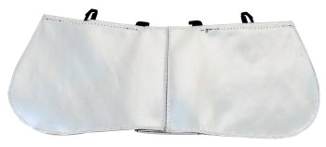
2. | Aluminizēts liesmu slāpējošs audums.
3. | Kakla aizsargs tiek piestiprināts pie ķiveres aizmugurējās daļas.
4. | Precei jābūt jaunai nelietotai.
5. | Garantija: ne mazāk kā 24 mēneši no piegādes brīža.
6. | Piegādes laiks:  Ne vēlāk kā 30 dienu laikā no pasūtījuma veikšanas dienas.
7. | Piegādes adrese:  Lignuma iela 4a, Rīga.

FINANŠU PIEDĀVĀJUMS
Finanšu piedāvājuma cenā ietilpt visas ar tehniskajā specifikācijā noteikto prasību izpildi saistītās izmaksas, kā arī visas ar to netieši saistītās izmaksas.

Nr.p.k. | Preces nosaukums | Cena EUR bez PVN | Skaits | Summa kopā EUR bez PVN
1. | Ugunsdzēsēju aizsargķiveres PAB Fire 05 kakla aizsargs |  | 1
Summa kopā EUR bez PVN
PVN 21%
Summa kopā EUR ar PVN

Nr.p.k. | Preces nosaukums | Cena EUR bez PVN | Skaits | Summa kopā EUR bez PVN
1. | Ugunsdzēsēju aizsargķiveres PAB FIRE HT 04 kakla aizsargs |  | 1
Summa kopā EUR bez PVN
PVN 21%
Summa kopā EUR ar PVN

Nr.p.k. | Preces nosaukums | Cena EUR bez PVN | Skaits | Summa kopā EUR bez PVN
1. | Ugunsdzēsēju aizsargķiveres MSA F1XF kakla aizsargs |  | 1
Summa kopā EUR bez PVN
PVN 21%
Summa kopā EUR ar PVN

Apmaksa: Pēcapmaksas rēķins.
Pretendenta tehnisko piedāvājumu nosūtīt uz e-pasta adresi ilze.vinke@vugd.gov.lv
Jautājumu vai neskaidrību gadījuma zvanīt pa tālruni +371 23777940

(datums)

